## **央行调整大额交易报告标准：20万元人民币以上跨境交易需报告！**

2017-02-13 信远资本

近日，中国人民银行发布了《金融机构大额交易和可疑交易报告管理办法》，**自2017年7月1日起实施。**



**与现行规章相比，《管理办法》的主要变化是什么？**



《管理办法》的变化主要包括以下四个方面：

**一是明确以“合理怀疑”为基础的可疑交易报告要求**，新增建立和完善交易监测标准、交易分析与识别、涉恐名单监测、监测系统建立和记录保存等要求，同时删除原规章中已不符合形势发展需要的银行业、证券期货业、保险业可疑交易报告标准。

**二是将大额现金交易的人民币报告标准由“20万元”调整为“5万元”，调整了金融机构大额转账交易统计方式和可疑交易报告时限。**

**三是新增规章适用范围、大额跨境交易人民币报告标准等内容。以人民币计价的大额跨境交易报告标准为“人民币20万元”**。

**四是对交易报告要素内容进行调整，**增加“收付款方匹配号”、“非柜台交易方式的设备代码”等要素，删除“报告日期”、“填报人”和“金融机构名称”等要素，设计了要素更加精简的《通用可疑交易报告要素》。

**《管理办法》的适用范围是什么？什么时间生效？**

《管理办法》适用于在中华人民共和国境内依法设立的，依据《中华人民共和国反洗钱法》等法律法规规定，应当履行反洗钱义务的机构，主要包括政策性银行、商业银行、农村合作银行、农村信用社、村镇银行，证券公司、期货公司、基金管理公司，保险公司、保险资产管理公司、保险专业代理公司、保险经纪公司，信托公司、金融资产管理公司、企业集团财务公司、金融租赁公司、汽车金融公司、消费金融公司、货币经纪公司、贷款公司和非银行支付机构。

其中，“**保险专业代理公司**”、“**保险经纪公司**”、“**消费金融公司**”和“**贷款公司**”是《管理办法》新增的适用范围。

**《管理办法》于2017年7月1日生效实施。**考虑到金融机构进行制度修订、交易监测标准自建及系统改造需要一定的时间。因此，《管理办法》在发布后、生效实施前，给予了**金融机构半年时间的过渡期**。



**《管理办法》对大额交易报告的具体要求是什么？跨境资金交易是否需要报送大额交易报告？**

**对跨境资金交易，金融机构应当报送大额交易报告。比如，自然人通过银行机构利用现金或转账方式向境外汇款1万美元，则办理业务的银行机构需将此交易作为大额交易上报。对自然人客户“人民币20万元以上”的大额跨境转账交易报告标准是《管理办法》的新增标准。**

综合考虑，**《管理办法》对自然人客户大额跨境转账交易报告标准确定为“人民币20万元以上”**，可以加强对跨境人民币交易的统计监测，更好地防范人民币跨境交易相关风险。

需要说明的是，按照《管理办法》，人民银行可以根据工作需要调整大额交易报告标准

旧政策

以前每个人一年约有**5万澳元/美元等值购汇额度**，每天有**1万澳元（1万美元）**等值的的取现额度，满额为止。

**新政策**

2017年7月1日起，每人每天**只能换等额5万人民币的澳元/美元或其他外币，超过这个额度就要申报。**

**跨境汇款1万澳元/美元及等值外币都需要上报！**

要知道，新政规定的1万澳元/美元等值换汇金额，跟以前的5万澳元/美元（20万人民币）换汇额度相比较，简直太麻烦了！！

例如，还有不到两个月就开学了，你想换6万澳元的学费+生活费的话，有两种方法。。。

最简单的就是少量多次的换！

（比如一次只换1万澳元，一共换6次。。。）

并且，每次额度需在申报限额之内！



**如果嫌麻烦想一次汇出，**

**对不起！请申报！**

如果选择申报，手续同样繁琐。由于还没有正式实施，相关条例与流程并未出台。

**但是，据估计，申报与审批所花费的时间相较于之前肯定相应延长。与此同时，对于海外的收款方会产生巨大的影响。**

留学生群体

每年留学生收到家长的汇款正常来说**不低于6万澳元**，其中包含相应学费与生活费。每学期的**学费与生活费远超限额**，所以之前**一年汇两次款可能变为更多次的汇款**。

与此同时，在申报的流程中**不排除银行向家长索取学费单据证明等等材料用于文件审核的可能性**，对于学生群体与学生家长来说，很容易就会成为超额汇款！此政策必将**换汇与汇款的流程变得更加繁琐。**为了避免不能及时交学费，请提早换汇！



海外买房群体

要想在海外买房置业，假如**资金来源是国内**，庞大的数额分为数次汇款相当麻烦。此政策大幅削减换汇额度使得**国内资金在海外购置房产的繁琐性与难度系数都无限放大！**

**假如买100万澳元的房，一次只能换1万澳元，要换100次？？？**

如果想大额汇款？对不起！请申报！至于审查所需时间，审查资金来源的效率，对不起，不确定。因为主动权不在我们的手中。



旅游度假购物

来澳洲玩的游客，看到什么都觉得好，都想买。等自己发现带的钱不够的时候，需要汇钱的时候，立马傻眼。**钱不是那么好汇的！**



**想拥有更好的投资回报，请联系我们信远财富管理**



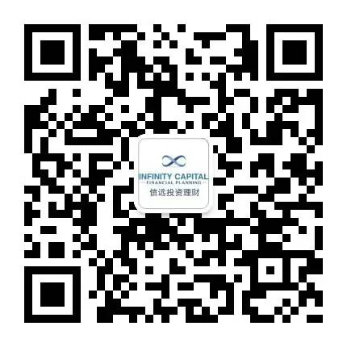

**联系我们**

公司地址：217/370 St Kilda Road Melbourne

网页：http://www.infinitycapitalfp.com.au/

☎ +61 0422 848 597

✉ info@infinitycapitalfp.com.au